UNIVERSIDAD PERUANA UNIÓN
Desarrollo de aplicaciones móviles multiplataforma

INFORME DE IMPLEMENTACIÓN
BiblioMobil
Sistema móvil multiplataforma para la gestión de una biblioteca universitaria
Estudiante | Guillen Mendoza Alexander
Docente | David Reyna
Rama de entrega | feature/clean-mvvm
Fecha | 15 de septiembre de 2026
Proyecto independiente desarrollado con Kotlin Multiplatform, Compose Multiplatform, Clean Architecture, MVVM, StateFlow y Koin.

1. Resumen ejecutivo
BiblioMobil es una aplicación móvil independiente orientada a bibliotecarios. Permite registrar y consultar libros y lectores, conserva preparado el módulo de préstamos y comparte la interfaz y la lógica entre Android e iOS. La solución cumple la regla de dependencia de Clean Architecture: presentación invoca casos de uso, dominio declara los modelos y puertos, y datos implementa esos puertos sin que el dominio conozca la tecnología de persistencia.

1.1 Resultado de la entrega
Aspecto | Resultado
Plataformas | Android compila y ejecuta; iOS Simulator ARM64 compila.
Arquitectura | Clean Architecture + MVVM con StateFlow e inyección Koin.
Funcionalidad | Registro/listado de libros y lectores; navegación; tema claro/oscuro; préstamos en construcción.
Validación | Mensajes exactos del Anexo A y reglas duplicadas como invariantes en los modelos.
Pruebas | 39 pruebas automatizadas, 0 fallos.
Evidencias | Inicio claro/oscuro; cuatro fases de Libros; lector sin teléfono; Préstamos.

1.2 Tecnologías
- Kotlin Multiplatform y Compose Multiplatform para compartir dominio, presentación e interfaz.
- Coroutines y StateFlow para operaciones asíncronas y estado observable de solo lectura.
- Koin para enlazar repositorios, casos de uso y ViewModels.
- kotlin.test y coroutines-test para pruebas deterministas del dominio, datos, UI state y DI.

2. Matriz de cumplimiento
Ítem | Entregable | Estado | Evidencia técnica
1 | Proyecto y rama | Cumplido | Paquete pe.edu.upeu.bibliomobil; rama feature/clean-mvvm; catálogo de versiones y dependencias.
2 | Dominio | Cumplido | Libro, Lector, Prestamo, DetallePrestamo, EstadoPrestamo; invariantes y reglas propias.
3 | Casos de uso | Cumplido | Registrar/Listar; errores por campo; Result<T>; resultadoDe relanza CancellationException.
4 | Datos | Cumplido | Repositorios en memoria, IDs correlativos, delay de 350 ms y Mutex.
5 | Libros MVVM | Cumplido | Estado exhaustivo, formulario persistente, registro protegido y cuatro fases.
6 | Lectores MVVM | Cumplido | Registro/listado, validaciones, teléfono opcional y texto No registrado.
7 | Koin | Cumplido | Repositorios single por interfaz, casos de uso factory, plataformas actual/expect.
8 | Navegación | Cumplido | DESTINOS único, menú lateral, accesos rápidos y rememberSaveable con Saver.
9 | Identidad y componentes | Cumplido | Paleta azul/teal propia, temas completos y componentes reutilizables.
10 | Pruebas | Cumplido | 39 pruebas, 0 fallos; supera el mínimo de 20.
II | Respuestas teóricas | Cumplido | Tres respuestas en docs/RESPUESTAS.md y salida de pruebas adjunta.

3. Arquitectura de la solución
La estructura aplica Clean Architecture con MVVM. Las dependencias del código apuntan hacia el dominio; las implementaciones concretas se conectan únicamente desde el módulo de inyección.
Capa | Responsabilidad | Elementos principales | Dependencia permitida
Presentación | Renderizar estado y delegar eventos | App, Screen, pantallas Compose, UiState, ViewModels, componentes, tema | Dominio
Dominio | Reglas e interfaces del negocio | Modelos, Repository, casos de uso, resultadoDe | Solo Kotlin/coroutines
Datos | Persistencia intercambiable | LibroRepositorioEnMemoria, LectorRepositorioEnMemoria | Interfaces de dominio
DI | Composición del grafo | dataModule, domainModule, presentationModule, platformModule | Conoce las implementaciones
Plataformas | Puntos de arranque | MainApplication/MainActivity e iOSApp/MainViewController | Shared + plataforma

3.1 Flujo de una operación
Paso | Componente | Acción
1 | LibroScreen / LectorScreen | Envía cambios de campos y el evento Registrar.
2 | ViewModel | Actualiza StateFlow, evita doble toque e invoca el caso de uso.
3 | Registrar*UseCase | Recorta, convierte y valida; devuelve Result<T>.
4 | Repository (puerto) | Define registrar/listar sin conocer la fuente de datos.
5 | RepositorioEnMemoria | Protege la colección con Mutex, espera y asigna ID.
6 | ViewModel + UI | Recarga, limpia el formulario y muestra éxito o error.

3.2 Regla de sustitución
Cuando se incorpore un backend REST, se reemplazarán las implementaciones de data/repository y la selección de dataModule. Los modelos, casos de uso, ViewModels y pantallas se mantienen porque consumen interfaces declaradas por dominio. Esto satisface la condición del caso: cambiar la fuente de datos sin tocar reglas ni interfaz.

4. Dominio y reglas del negocio

4.1 Libro
Campo/regla | Implementación | Mensaje exacto
Título obligatorio | No vacío tras trim | El título es obligatorio
Autor obligatorio | No vacío tras trim | El autor es obligatorio
Año obligatorio | String no vacío | El año es obligatorio
Año entero | toIntOrNull | El año debe ser un número entero
Año 1450..2026 | Constantes del modelo | El año debe estar entre 1450 y 2026
Ejemplares obligatorios | String no vacío | Los ejemplares son obligatorios
Ejemplares enteros | toIntOrNull | Los ejemplares deben ser un número entero
Ejemplares no negativos | valor >= 0 | Los ejemplares no pueden ser negativos

La propiedad requiereReposicion es verdadera cuando ejemplares < 3. El modelo vuelve a exigir el rango de año y la cantidad no negativa mediante require, evitando entidades inválidas aun si se construyen fuera del caso de uso.

4.2 Lector
Campo/regla | Implementación | Mensaje exacto
Nombre obligatorio | No vacío tras trim | El nombre es obligatorio
Correo obligatorio | No vacío tras trim | El correo es obligatorio
Formato de correo | Expresión regular del anexo | El correo no tiene un formato válido
Teléfono opcional | Vacío se transforma a null | -
Teléfono válido | 6 a 9 dígitos | El teléfono debe tener entre 6 y 9 dígitos

4.3 Préstamos
Prestamo reúne un lector, una lista de DetallePrestamo y un EstadoPrestamo sellado: Solicitado, Entregado, Devuelto o Vencido(diasRetraso). El detalle acepta entre 1 y 15 días y calcula la multa a S/ 1.50 por día de retraso; por ejemplo, cuatro días producen S/ 6.00.

5. Casos de uso y datos
RegistrarLibroUseCase y RegistrarLectorUseCase reciben texto crudo para conservar la diferencia entre vacío, valor no numérico y valor fuera de rango. Cada error se devuelve por campo mediante LibroInvalidoException o LectorInvalidoException dentro de Result. Los casos Listar delegan al puerto correspondiente. El helper resultadoDe captura fallos ordinarios, pero relanza CancellationException para respetar la cancelación estructurada de coroutines.
Los repositorios en memoria asignan identificadores correlativos desde 1, preservan el orden de registro, simulan 350 ms de latencia y usan Mutex para evitar carreras. Koin los registra como single por su interfaz; así distintas pantallas y ViewModels observan la misma colección.

6. Presentación MVVM
Módulo | Estado | Comportamiento
Libros | Cargando / SinLibros / ConLibros / Error | Formulario de cuatro campos, errores individuales, conteo, tarjetas, badge y reintento.
Lectores | Cargando / SinLectores / ConLectores / Error | Nombre, correo y teléfono; presenta No registrado cuando el teléfono es null.
Inicio | Opciones generadas desde lista | Portada y accesos rápidos sincronizados con los destinos del menú.
Préstamos | Estado vacío | Módulo identificado como Préstamos en construcción.

- Las pantallas no mantienen estado de negocio con remember; reciben StateFlow desde los ViewModels.
- Los cambios de campo borran solo el error asociado, sin revalidar toda la operación.
- registrando deshabilita el botón y evita que un doble toque cree dos registros.
- Los formularios y la pantalla actual sobreviven a la recreación mediante SavedState/rememberSaveable.
- Libro.aUi() produce formatos exactos: 1998 · 1 ejemplar o 1998 · 3 ejemplares.

7. Navegación, identidad e inyección
Screen define Inicio, Libros, Lectores y Prestamos. La lista DESTINOS alimenta el menú y el título superior, evitando fuentes duplicadas. App se ejecuta dentro de KoinContext y obtiene los ViewModels con koinViewModel(). Android inicia Koin desde MainApplication, mientras iOS usa initKoinIos() desde iOSApp.swift; platformModule posee implementaciones actual vacías listas para dependencias específicas.
BiblioMobilTheme define esquemas claro y oscuro completos con una paleta azul/teal propia, distinta al verde de PharmaMobil y al morado predeterminado. ValidatedTextField, MensajeExito y EstadoVacio concentran patrones repetidos de interfaz.

8. Pruebas y verificación técnica
La suite supera el mínimo de veinte casos. Incluye fakes sin delay y configurables para fallar, reglas de modelos, validaciones exactas, comportamiento de repositorios, transición de ViewModels e integración del grafo Koin.
Grupo | Cobertura representativa
LibroTest | Título vacío, año fuera de rango y umbral de reposición con 2/3 ejemplares.
DetallePrestamoTest | Límites 0 y 16; multaPorRetraso(4) = 6.0.
RegistrarLibroUseCaseTest | Caso válido, mensajes del anexo, ID del repositorio y propagación de fallo.
RegistrarLectorUseCaseTest | Correo inválido, teléfono corto y teléfono vacío convertido a null.
RepositorioEnMemoriaTest | IDs correlativos y orden de registro.
LibroViewModelTest | Inicio vacío, formato UI, error de carga, errores de formulario, limpieza y recarga.
AppModuleTest | Resolución por interfaz, singleton y cuatro casos de uso.

8.1 Resultado ejecutado
Comando | Resultado
:shared:testAndroidHostTest | 39 pruebas completadas, 0 fallos; BUILD SUCCESSFUL.
:androidApp:assembleDebug | Compilación Android satisfactoria.
:shared:compileKotlinIosSimulatorArm64 | Compilación del framework iOS Simulator ARM64 satisfactoria.

Comando integral verificado:
.\gradlew.bat :shared:testAndroidHostTest :androidApp:assembleDebug :shared:compileKotlinIosSimulatorArm64

9. Evidencias de ejecución
Las siguientes capturas corresponden a la aplicación ejecutada en un emulador Android. Los estados temporales usados exclusivamente para capturar Sin libros y Error fueron revertidos; el commit final conserva el repositorio funcional.

9.1 Inicio en temas claro y oscuro
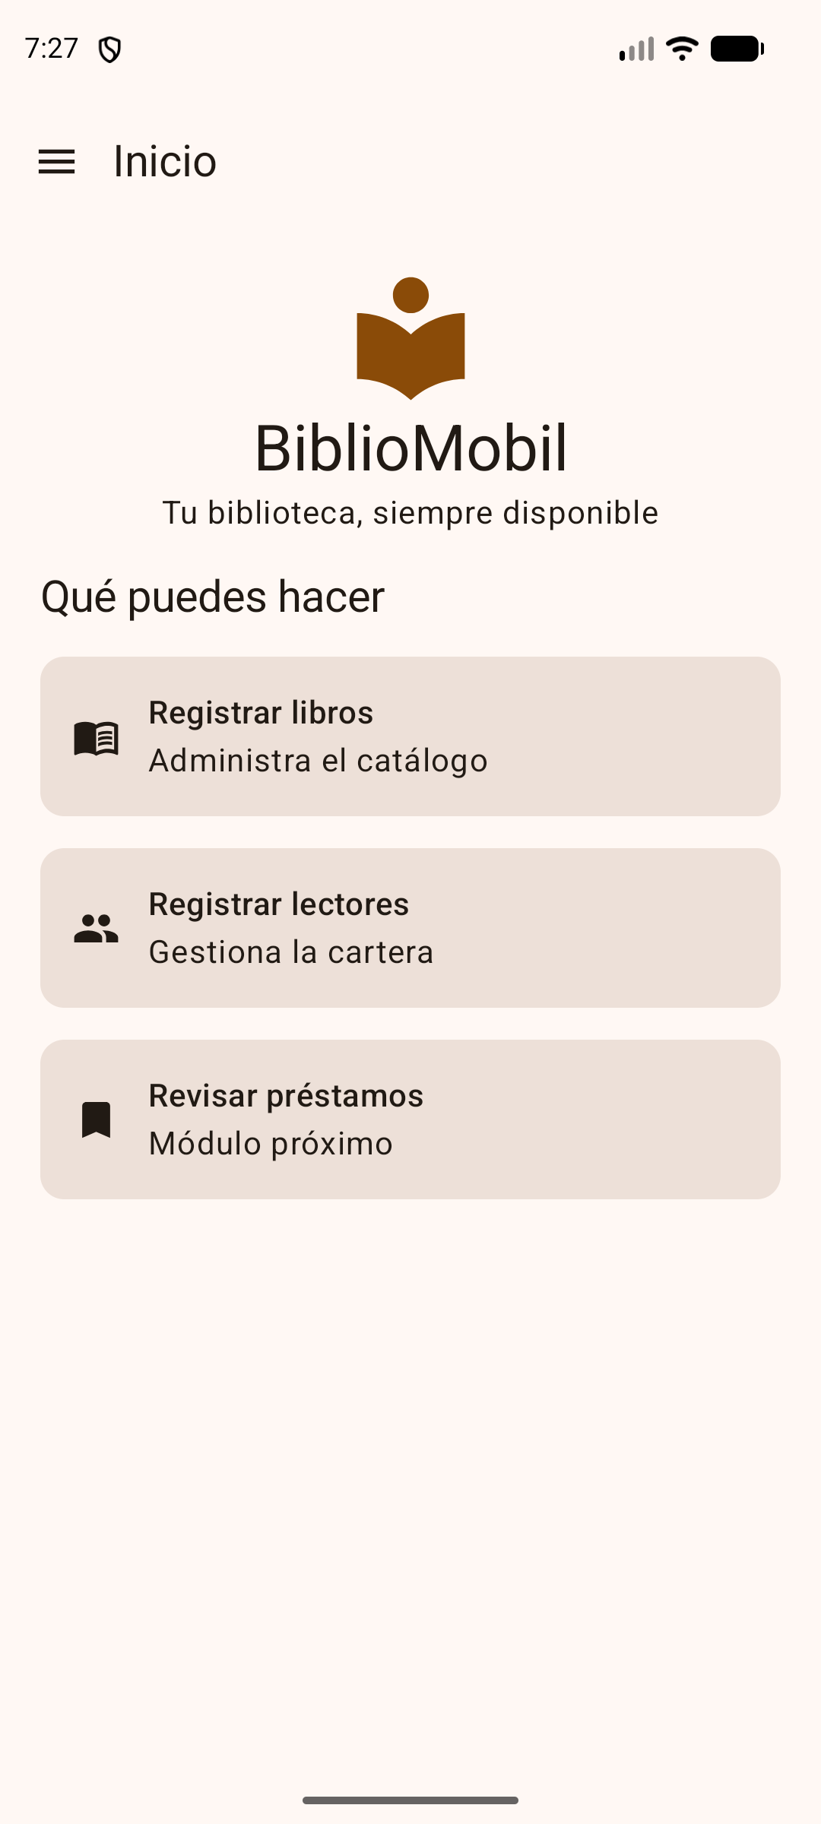 | 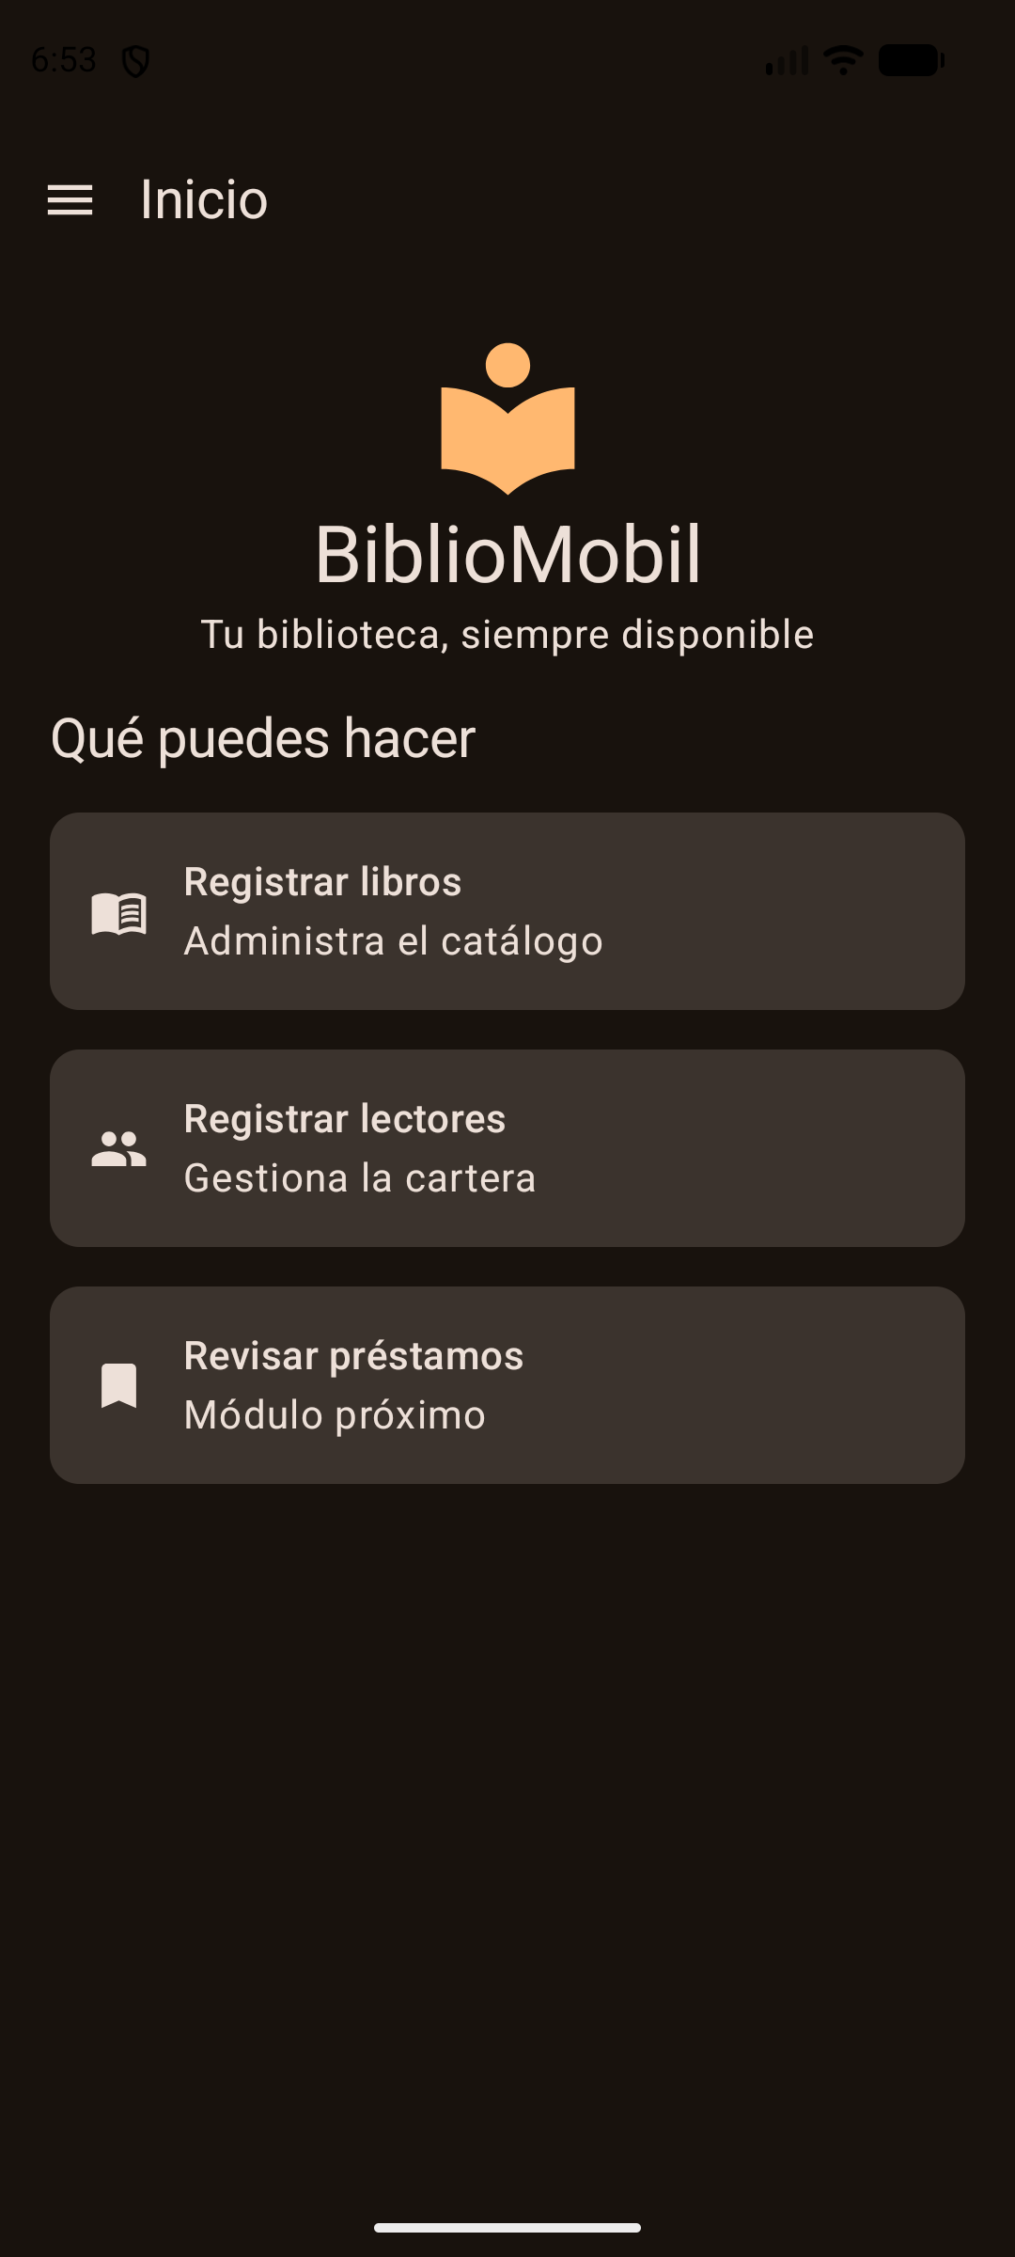
Figura 1. Inicio en modo claro. | Figura 2. Inicio en modo oscuro.

Interpretación. La portada incorpora la identidad BiblioMobil, el lema y tres accesos rápidos generados desde opciones de navegación. El cambio de tema modifica los roles visuales sin perder jerarquía ni legibilidad, y el menú mantiene los cuatro destinos requeridos.

9.2 Libros: Cargando y Sin libros
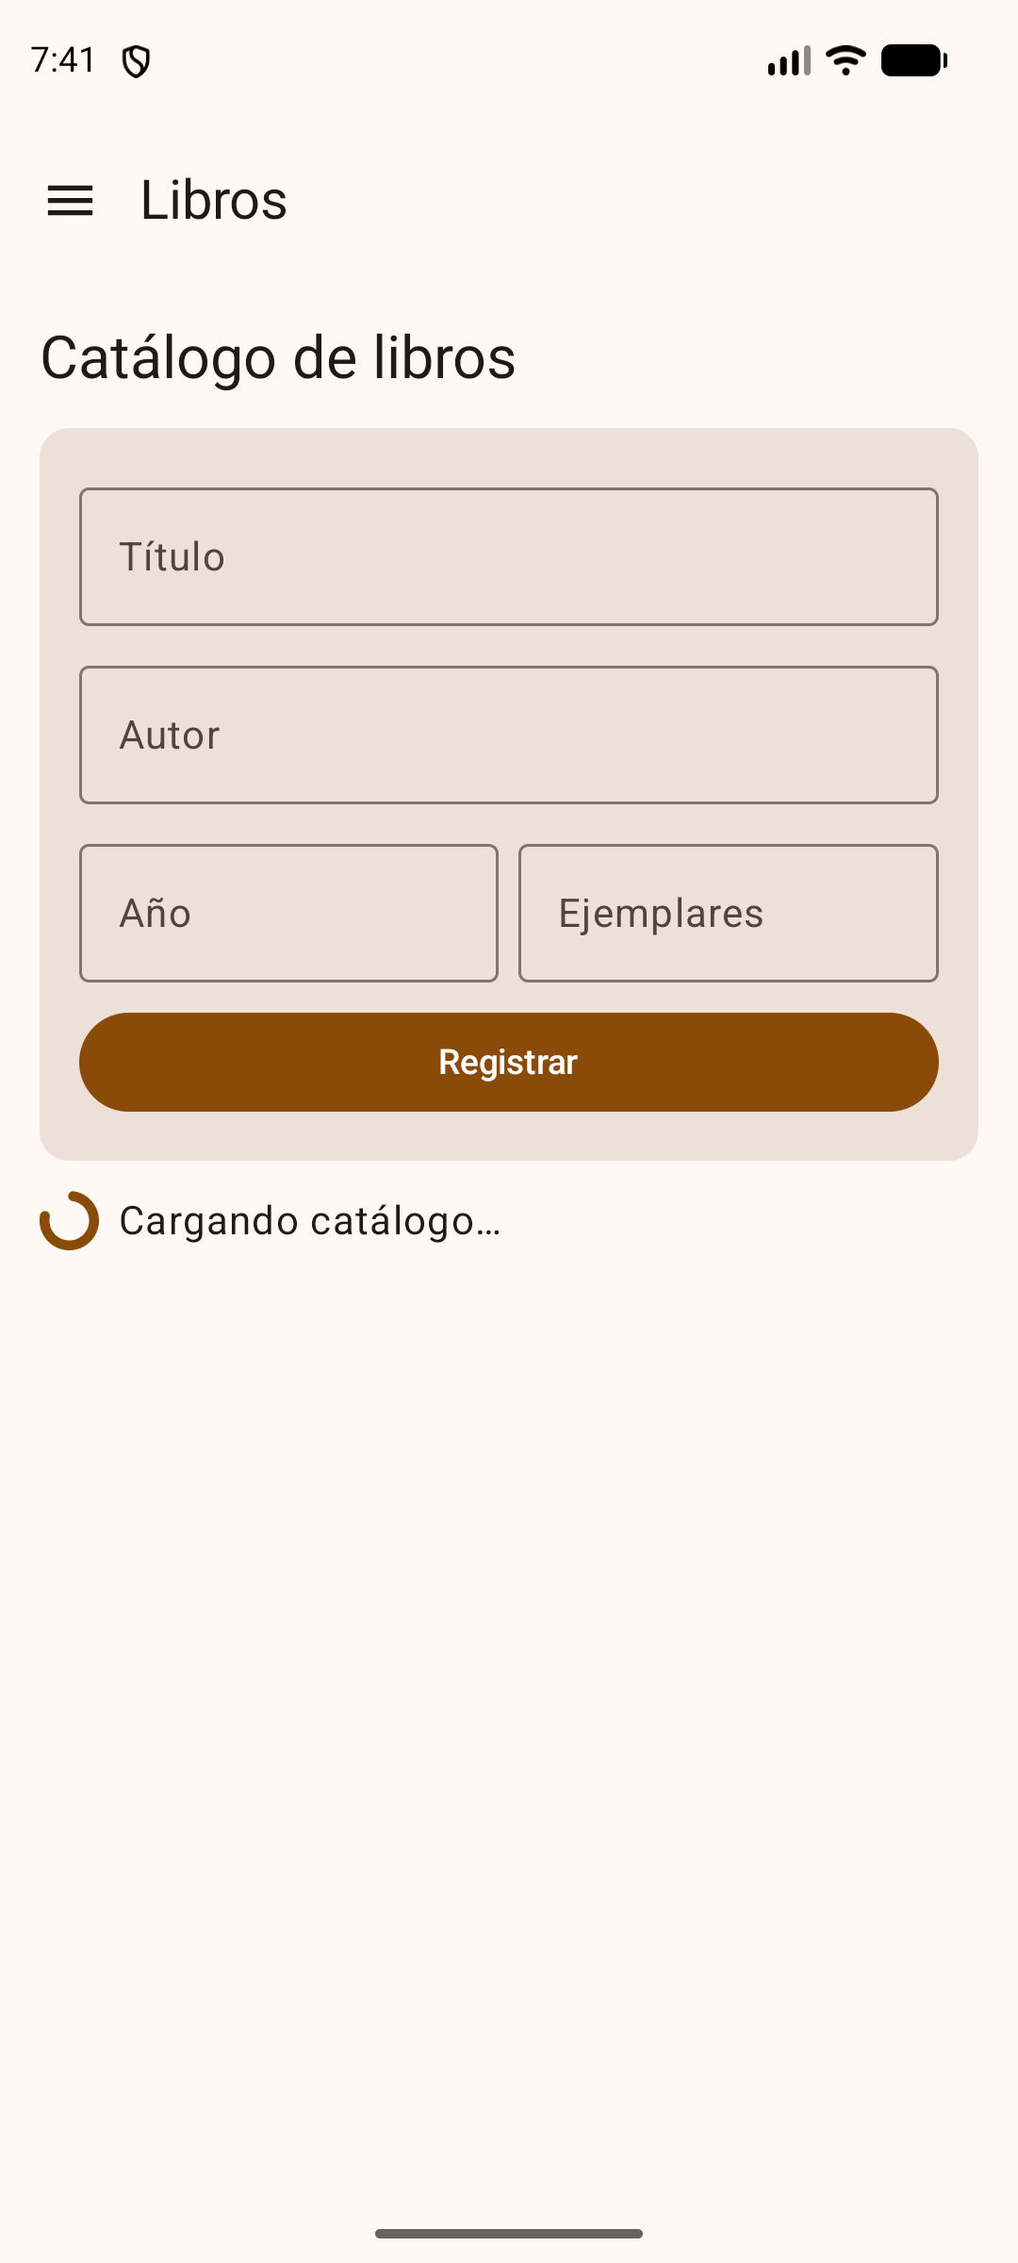 | 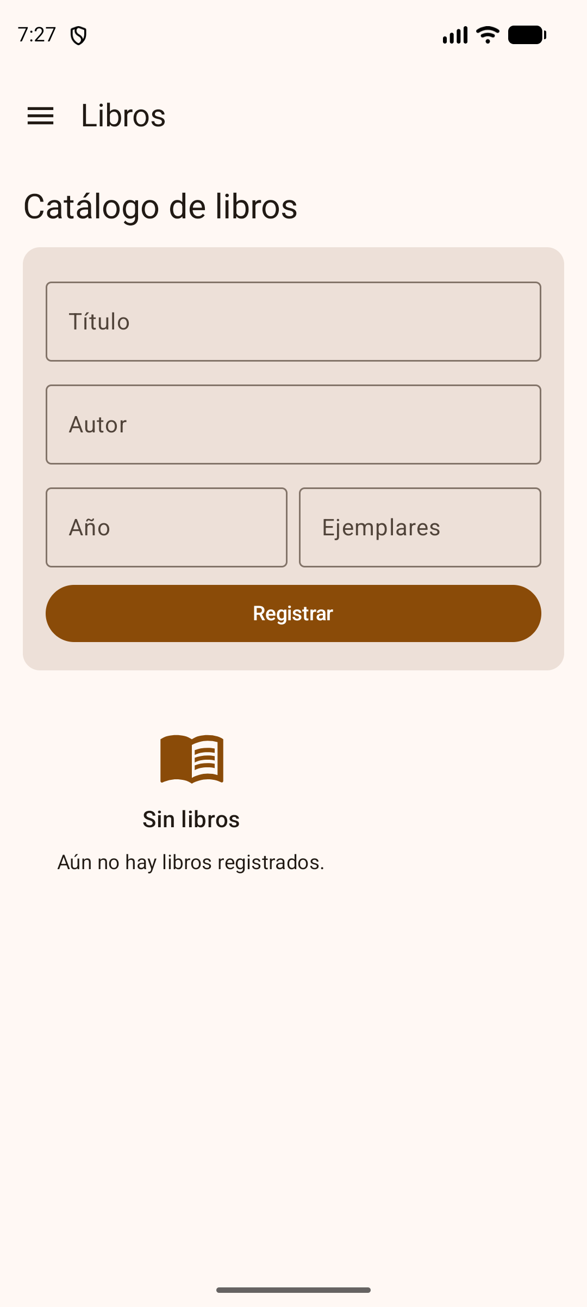
Figura 3. Fase Cargando. | Figura 4. Fase Sin libros.

Interpretación. Las fases son excluyentes: durante la consulta se muestra progreso y texto informativo; al recibir una lista vacía se presenta EstadoVacio. El formulario permanece disponible y separado del resultado del catálogo.

9.3 Libros: Con libros y Error
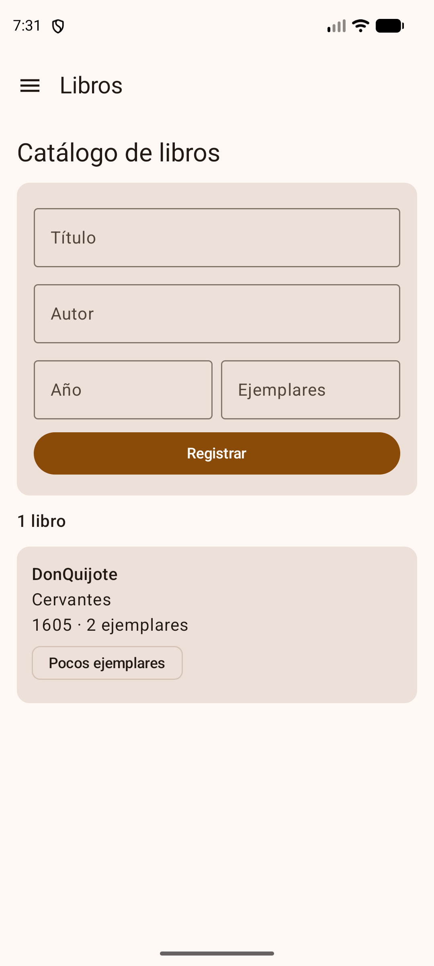 | 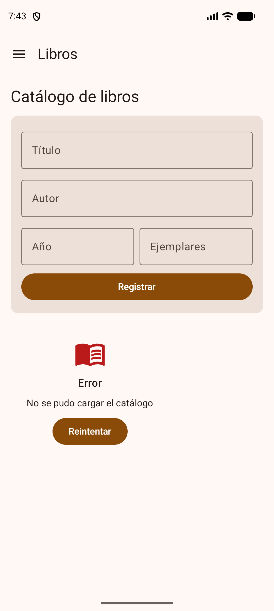
Figura 5. Fase Con libros. | Figura 6. Fase Error con reintento.

Interpretación. El estado con datos presenta conteo, título, autor, línea secundaria con año/ejemplares y badge Pocos ejemplares cuando corresponde. El error usa el mensaje requerido y ofrece Reintentar sin mezclar el fallo de carga con los errores del formulario.

9.4 Lectores y Préstamos
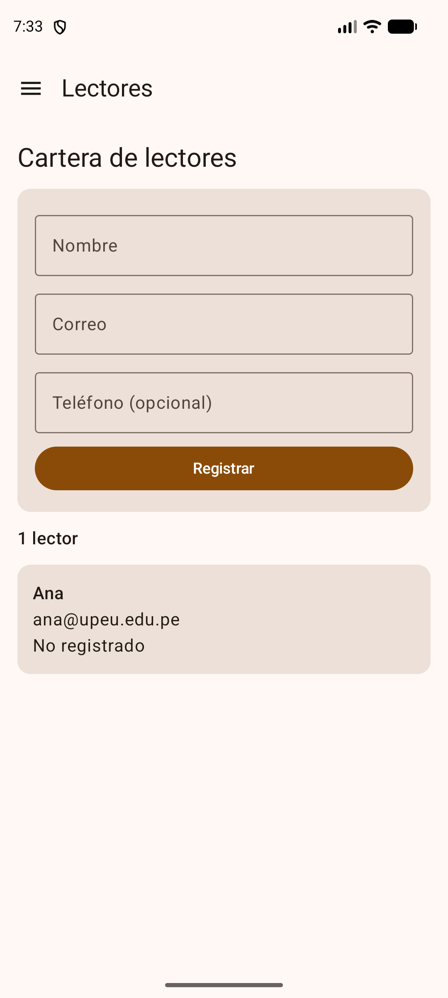 | 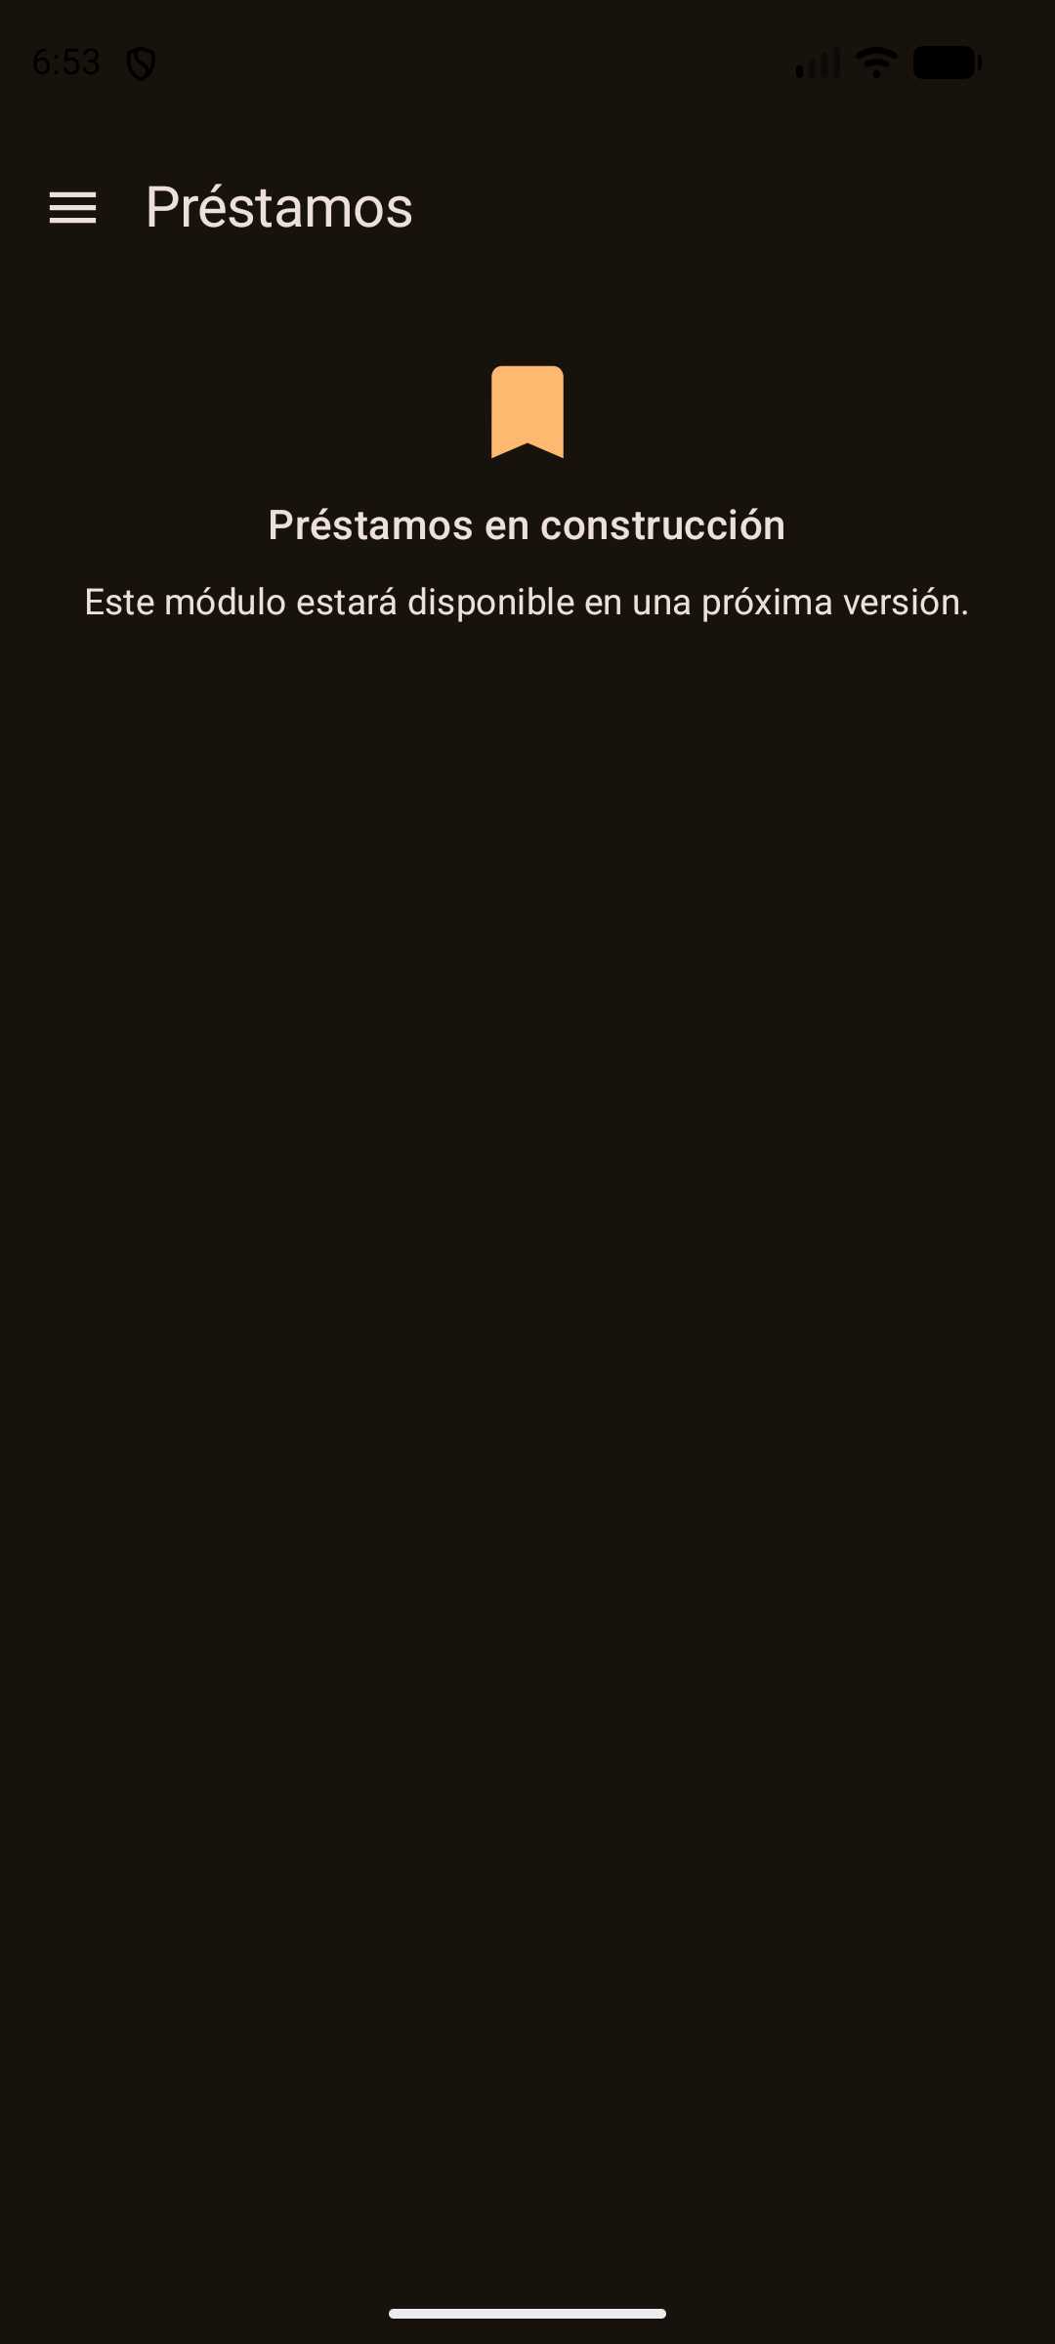
Figura 7. Lector con teléfono ausente. | Figura 8. Préstamos en construcción.

Interpretación. El lector sin teléfono se representa exactamente como No registrado, confirmando la transformación de entrada vacía a null. Préstamos utiliza EstadoVacio con identidad de módulo, dejando claro que la funcionalidad está preparada para una versión posterior.

10. Respuestas teóricas

10.1 Migración a backend REST
Cambiarán las implementaciones de data/repository y la selección en dataModule; también podría incorporarse un cliente HTTP desde platformModule si requiere configuración específica. Permanecerán intactos los modelos, las interfaces y los casos de uso de domain, además de los ViewModels y las pantallas de presentation, porque datos implementa puertos definidos por dominio y todas las dependencias apuntan hacia esa capa.

10.2 Por qué los números ingresan como String
Si RegistrarLibroUseCase recibiera anio y ejemplares como Int, se perdería la distinción entre campo vacío y texto no numérico, por lo que no podría devolver los mensajes exactos de cada caso. La pantalla o el ViewModel tendría que convertir y validar antes de invocar el caso de uso, duplicando reglas en presentación y permitiendo comportamientos diferentes entre clientes.

10.3 Repositorio single frente a factory
Con factory, cada ViewModel recibiría un repositorio en memoria diferente: un libro registrado podría desaparecer al volver al módulo o al crearse otra instancia. Con single, libros y lectores usan una fuente compartida durante la ejecución, que es el comportamiento esperado hasta incorporar persistencia real.

11. Entrega Git
Elemento | Valor
Repositorio | https://github.com/alexgm-A11/BiblioMobil-CasoBiblioteca
Rama | feature/clean-mvvm
Commit funcional verificado | 5ca0ca1 - completa la entrega multiplataforma y sus evidencias
Documentación | README.md, docs/RESPUESTAS.md, docs/CAPTURAS y este informe en DOCX/PDF

12. Conclusiones
- La solución cumple los diez ítems prácticos, la parte teórica y los anexos de presentación y pruebas.
- La separación por puertos permite reemplazar la memoria por REST o persistencia local sin modificar dominio ni pantallas.
- MVVM y StateFlow centralizan el estado, preservan formularios y evitan registros duplicados.
- Las 39 pruebas y las compilaciones de Android e iOS respaldan la funcionalidad y portabilidad entregadas.
- Las evidencias visuales cubren todos los estados solicitados y el código final no contiene modificaciones temporales.

Anexo 1. Lista final de presentación
N.º | Elemento a presentar | Ubicación / evidencia | Verificado
1 | Código fuente KMP completo | shared, androidApp, iosApp | Sí
2 | Rama requerida | feature/clean-mvvm | Sí
3 | Parte teórica | docs/RESPUESTAS.md | Sí
4 | Inicio claro y oscuro | docs/CAPTURAS/inicio-*.png | Sí
5 | Cuatro fases de Libros | libros-cargando/sin-libros/con-libros/error.png | Sí
6 | Lector sin teléfono | lectores-telefono-ausente.png | Sí
7 | Préstamos | prestamos.png | Sí
8 | Salida de pruebas | 39 pruebas, 0 fallos en RESPUESTAS.md | Sí
9 | Compilación Android | :androidApp:assembleDebug | Sí
10 | Compilación iOS | :shared:compileKotlinIosSimulatorArm64 | Sí
11 | Informe formal | DOCX y PDF en docs | Sí

Anexo 2. Guion breve para la sustentación
- Presentar el problema: registros dispersos y necesidad de una fuente sustituible.
- Explicar la regla de dependencia: dominio al centro; datos implementa sus interfaces.
- Demostrar Inicio, navegación, cambio de tema y persistencia de pantalla/formulario.
- Registrar un libro válido y uno inválido; señalar mensajes por campo y bloqueo de doble toque.
- Registrar un lector sin teléfono y verificar No registrado.
- Mostrar Cargando, Sin libros, Con libros y Error, incluyendo Reintentar.
- Abrir Préstamos y explicar que los modelos ya soportan estados, duración y multa.
- Cerrar con la ejecución de 39 pruebas y las compilaciones Android/iOS.

Anexo 3. Comandos de verificación
git switch feature/clean-mvvm
.\gradlew.bat :shared:testAndroidHostTest
.\gradlew.bat :androidApp:assembleDebug
.\gradlew.bat :shared:compileKotlinIosSimulatorArm64

